ФЕДЕРАЛЬНОЕ ГОСУДАРСТВЕННОЕ ОБРАЗОВАТЕЛЬНОЕ УЧРЕЖДЕНИЕ ВЫСШЕГО ОБРАЗОВАНИЯ

МОСКОВСКИЙ АВИАЦИОННЫЙ ИНСТИТУТ

(НАЦИОНАЛЬНЫЙ ИССЛЕДОВАТЕЛЬСКИЙ УНИВЕРСИТЕТ)

**ОТЧЕТ**

**О ВЫПОЛНЕНИИ ЛАБОРАТОРНОЙ РАБОТЫ**

**«ДИНАМИКА СИСТЕМЫ»**

**ПО ДИСЦИПЛИНЕ «ТЕОРЕТИЧЕСКАЯ МЕХАНИКА И ОСНОВЫ КОМПЬЮТЕРНОГО МОДЕЛИРОВАНИЯ»**

**ВАРИАНТ ЗАДАНИЯ 12**

Выполнил(а) студент группы М8О-208Б-23

Ганяк Александр Олегович _____________________________

подпись, дата

Проверил и принял

Зав. каф. 802, Волков Е.В._____________________________

подпись, дата

с оценкой _____________________________

Москва, 2024

**Задание:** Реализовать анимацию движения механической системы.

**Система:**

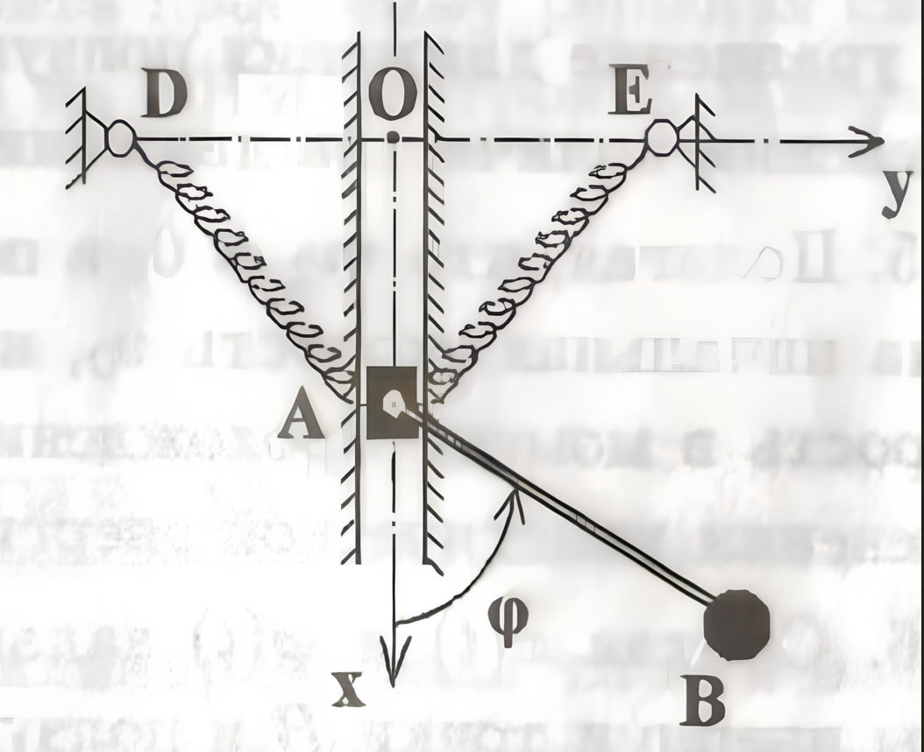

**Текст программы:**

import numpy as np

import matplotlib.pyplot as plt

from matplotlib.animation import FuncAnimation

from matplotlib.patches import Rectangle, Circle

# КОНФИГ

rect_width = 1 # Ширина прямоугольника

rect_length = 2 # Длина прямоугольника

circle_radius = 0.2 # Радиус круга

spring_distance = 3 # Расстояние до пружин

rod_length = 2 # Длина стержня

# Начальные позиции

AX = 0

AY = -0.5

BX = rod_length * np.sin(np.pi / 6)

BY = -(rod_length * np.cos(np.pi / 6) + AY)

# Начало построения графиков и анимации

fig = plt.figure(figsize=(12, 6))

plt.suptitle('Анимация', fontsize=16)

# Настройка оси для симуляции

ax_sim = fig.add_subplot(1, 2, 1)

ax_sim.axis("equal")

ax_sim.set_xlim(-spring_distance - rect_width - 1, spring_distance + rect_width + 1)

ax_sim.set_ylim(-spring_distance - rect_length - 1, spring_distance + rect_length + 1)

# Подготовка данных для окружения

wall_left_x = [-rect_width / 2, -rect_width / 2]

wall_right_x = [rect_width / 2, rect_width / 2]

wall_y = [ -spring_distance - rect_length, spring_distance + rect_length]

# Построение окружения

ax_sim.plot(0, 0, marker=".", color="red") # Красная точка O

ax_sim.plot(wall_left_x, wall_y, linestyle='--', color="grey") # Левая стена

ax_sim.plot(wall_right_x, wall_y, linestyle='--', color="grey") # Правая стена

# Инициализация пружин с пустыми данными

spring_left, = ax_sim.plot([], [], color="grey") # Левая пружина

spring_right, = ax_sim.plot([], [], color="grey") # Правая пружина

# Соединения

ax_sim.plot(-spring_distance, 0, marker=".", color="black") # Левое соединение

ax_sim.plot(spring_distance, 0, marker=".", color="black") # Правое соединение

ax_sim.axhline(0, linestyle=':', color='k') # Горизонтальная пунктирная линия

# Создание прямоугольника и круга

rect = Rectangle((-rect_width / 2, AY - rect_length / 2), rect_width, rect_length, color="black")

circ = Circle((BX, BY), circle_radius, color="grey")

# Построение радиус-вектора точки B

radius_vector, = ax_sim.plot([AX, BX], [AY, BY], color="grey")

# Добавление патчей для прямоугольника и круга

ax_sim.add_patch(rect)

ax_sim.add_patch(circ)

# Добавление подписей к точкам, грузу и ползунку

ax_sim.text(-spring_distance - 0.2, 0, 'D', ha='right', va='bottom')

ax_sim.text(spring_distance + 0.2, 0, 'E', ha='left', va='bottom')

text_A = ax_sim.text(AX, AY - rect_length / 2 - 0.2, 'A', ha='right', va='bottom')

text_B = ax_sim.text(BX + 0.2, BY, 'B', ha='left', va='bottom')

# Функция для создания пружины

def spring(start, end, num_segments=12, amplitude=0.1):

x_vals = np.linspace(start[0], end[0], num_segments)

y_vals = np.linspace(start[1], end[1], num_segments)

dist = np.sqrt((end[0] - start[0])**2 + (end[1] - start[1])**2)

amp_factor = amplitude * (2 + 0.5 * dist) # Изменение амплитуды пружины в зависимости от расстояния

for i in range(1, num_segments, 2):

y_vals[i] += amp_factor

return x_vals, y_vals

# Функция для инициализации позиций

def init():

rect.set_y(AY - rect_length / 2)

circ.center = (BX, BY)

radius_vector.set_data([AX, BX], [AY, BY])

spring_left.set_data([], [])

spring_right.set_data([], [])

return rect, circ, radius_vector, spring_left, spring_right, text_A, text_B

# Функция для обновления позиций на каждом кадре анимации

def animate(i):

t = np.linspace(0, 2 * np.pi, 500)[i]

# Плавное движение прямоугольника (вверх-вниз по синусоиде)

rect_y = 2 * np.sin(t)

rect.set_y(rect_y - rect_length / 2)

# Координата центра прямоугольника

AX = 0

AY = rect_y

# Плавное вращение круга вокруг центра прямоугольника

angle = t

circ_x = AX + rod_length * np.cos(angle)

circ_y = AY + rod_length * np.sin(angle)

circ.center = (circ_x, circ_y)

# Обновление радиус-вектора

radius_vector.set_data([AX, circ_x], [AY, circ_y])

# Обновление пружин с новыми координатами

spring_left_x, spring_left_y = spring((-spring_distance, 0), (-rect_width / 2, rect_y), num_segments=12, amplitude=0.1)

spring_right_x, spring_right_y = spring((spring_distance, 0), (rect_width / 2, rect_y), num_segments=12, amplitude=0.1)

spring_left.set_data(spring_left_x, spring_left_y)

spring_right.set_data(spring_right_x, spring_right_y)

# Обновление подписей

text_A.set_position((AX, AY - rect_length / 2 - 0.2))

text_B.set_position((circ_x + 0.2, circ_y))

return spring_left, spring_right, rect, radius_vector, circ, text_A, text_B

anim = FuncAnimation(

fig,

animate,

init_func=init,

frames=len(np.linspace(0, 2 * np.pi, 500)),

blit=True,

interval=20, # Интервал между кадрами в миллисекундах

repeat=True

)

plt.show()

**Результат работы программы:**

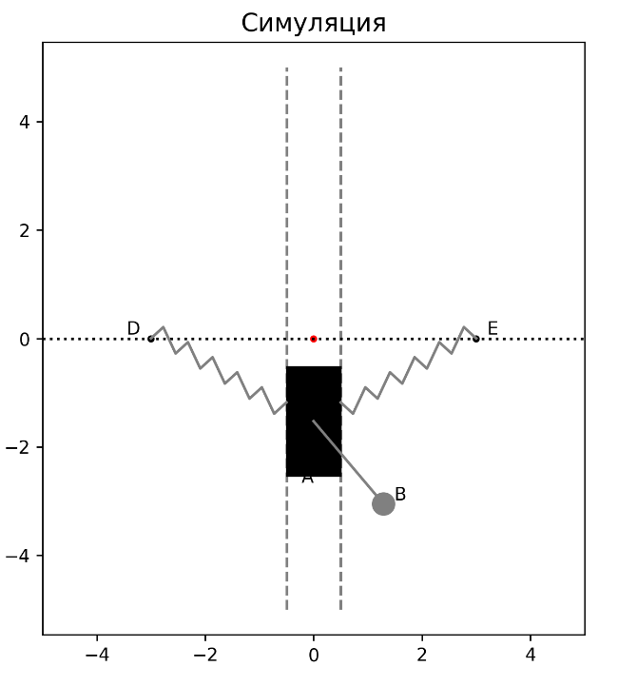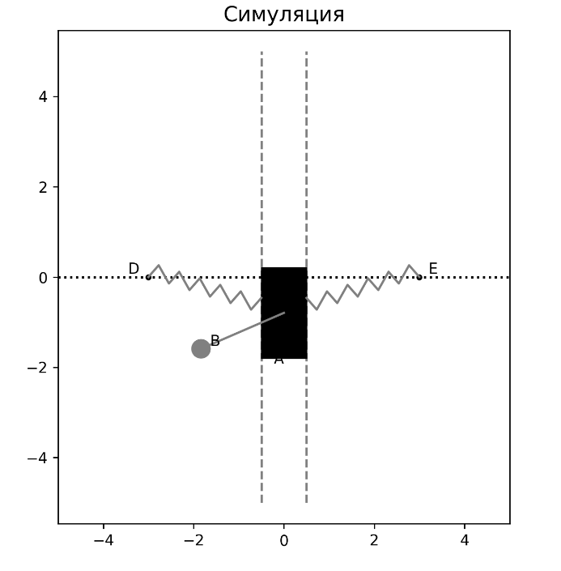

**Вывод:**

В ходе данной лабораторной работы мною была реализована анимация движения механической системы, представляющей собой более сложную структуру, чем просто точки и векторы. Созданная программа позволила визуализировать динамику системы, что значительно упростило анализ её поведения и взаимосвязей между элементами.

Работа над этим этапом помогла мне улучшить навыки программирования и визуализации сложных движений. Полученные знания и опыт станут основой для совершенствования моего кода в следующей лабораторной работе, где я планирую дополнить функционал программы и углубить её анализ.